ТЕХНИКО-КОММЕРЧЕСКОЕ ПРЕДЛОЖЕНИЕ
КОМПРЕССОРНОЕ ОБОРУДОВАНИЕ CHICAGO PNEUMATIC

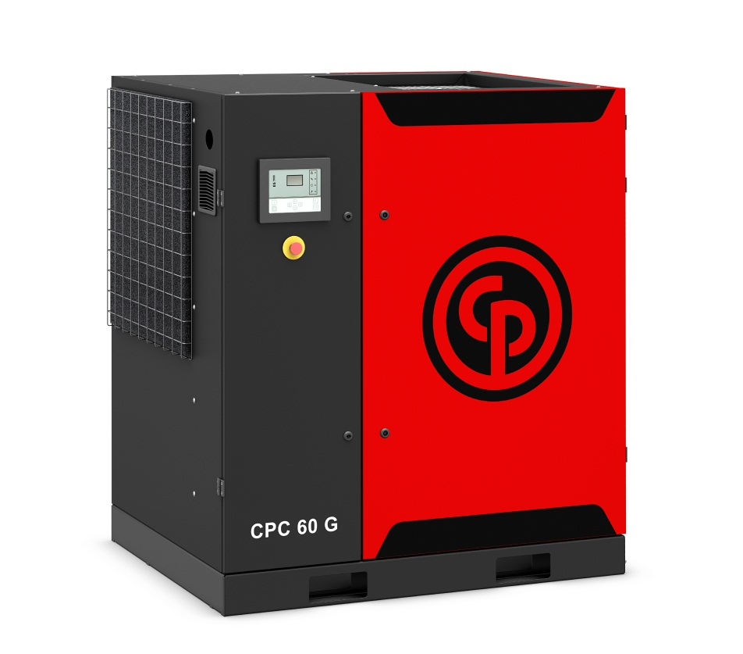

ВИНТОВОЙ МАСЛОЗАПОЛНЕННЫЙ КОМПРЕССОР CPC40G

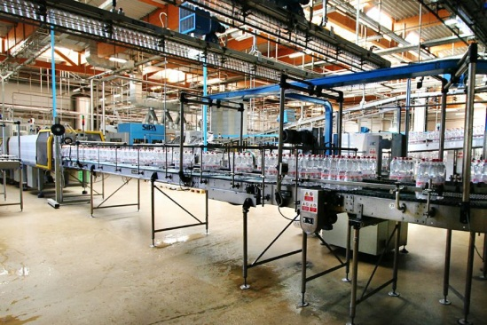 | 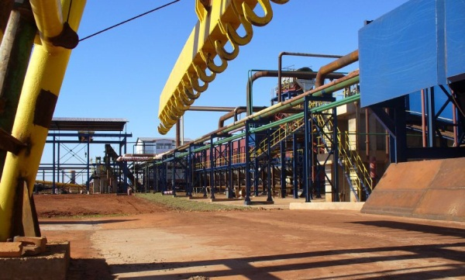 | 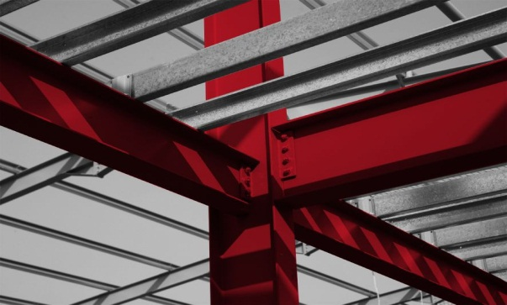

Куда:  ООО «ABC»  111111, г. ABC, ул. ABC  Иванову И. Н.  тел.:  email: | От:  ООО «ABC»  111111, г. ABC, ул. ABC  Петрова С. В.  тел.:  email:  www.abc.r  Дата: 16.03.2015
ИНФОРМАЦИЯ О ПРОИЗВОДИТЕЛЕ

История

Chicago Pneumatic – крупнейший производитель промышленного и строительного оборудования. Компания Chicago Pneumatic была основана в 1901 году в Чикаго и имеет более чем столетнюю историю разработки и производства нового оборудования и участия в крупнейших проектах, таких как: производство дизельных двигателей Benz, строительство небоскреба Empire State Building, мост Golden Gate, производство пассажирских самолетов Boeing, космическая программа Apollo. С 1987 года компания входит в Шведский концерн Atlas Copco. В настоящее время, оборудование Chicago Pneumatic представлено в Европе, Северной и Южной Америке, Азии, Австралии, Африке и на Ближнем Востоке. Основные подразделения компании: стационарные электрические поршневые и винтовые компрессоры, передвижные компрессоры и генераторы, строительное оборудование, промышленный инструмент и оборудование для автосервисов. Производственные площадки компании расположены в Бельгии, Италии, США, Китае, Индии, Бразилии, Швеции и Испании.

Качественное оборудование |  | Инфраструктура
- Производство Бельгия/Италия  - Стандартная гарантия 2 года  - Гарантия на винтовой элем. 5 лет |  | - Склад оборудования и з/ч  - Большой отдел логистики  - Регулярные поставки
Глобальный бренд |  | Техническая поддержка
- Всемирная известность  - Многолетняя история  - Глобальная поддержка |  | - Квалифицированный персонал  - Оригинальные з/ч  - Монтаж, ввод в эксплуатацию  - Плановое ТО
Позиционирование |  | Дистрибьюторская сеть
- Высококонкурентное предложение  - Фиксированный прайс-лист в руб. |  | - Близкое расположение к заказчику  - Качественное предложение

Производство

Заводы-производители стационарных винтовых компрессоров CP расположены в Бельгии, Италии, Китае, США, Индии и Бразилии. Поставки оборудования стационарных электрических компрессоров Chicago Pneumatic для предприятий РФ, Украины, Республики Беларусь, Республики Молдова и Республики Казахстан осуществляются с европейских заводов компании. Винтовые компрессоры мощностью 30-250 кВт, представленные в России, собираются на заводе Atlas Copco Airpower n.v. в г. Антверпен, Бельгия. Ключевые узлы винтовых компрессоров, такие как: винтовой компрессорный элемент элемент, система сепарации масла, система управления, разгрузочный клапан и клапан минимального давления – собственные разработки группы Atlas Copco. В компрессорах используются комплектующие ведущих производителей: Schneider Electric, Vacon, WEG, Aircom.

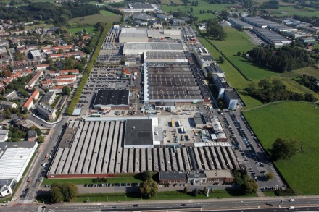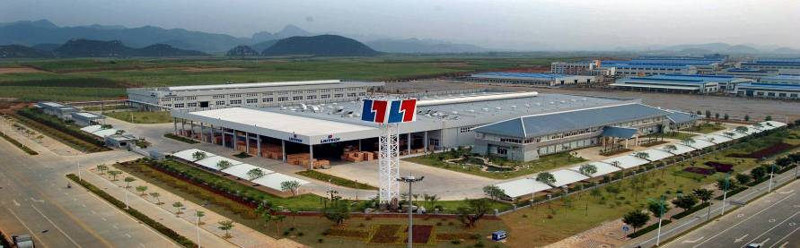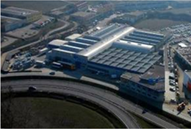

ТЕХНИЧЕСКАЯ ИНФОРМАЦИЯ

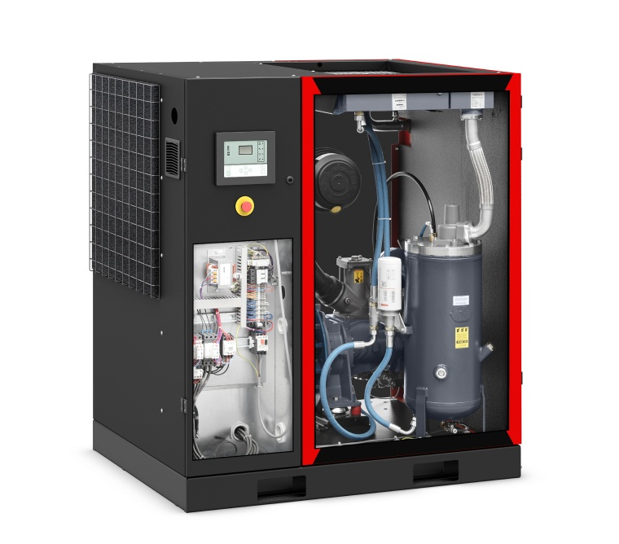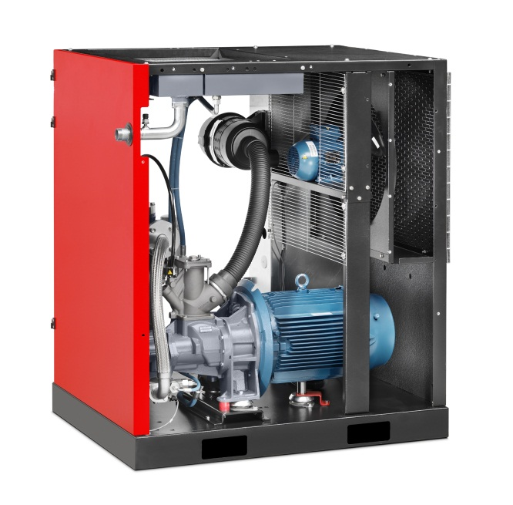

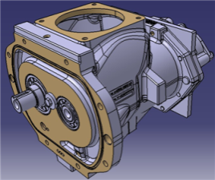 | Винтовой элемент Atlas Copco Airtec C90 (Бельгия) с ассиметричным профилем и соотношением зубьев 4:6. Компактные роторы одинакового диаметра позволяют повысить жесткость и уменьшить профильные и торцевые перетечки, а также максимально снизить пульсации воздуха. При изготовлении винтового элемента применяются современные материалы и передовые технологии производства. Тысячи инсталляций по всему миру. Производительность (FAD) в соответствии с ISO-1217 ed.3, annex C. Измерения на выходе из установки.
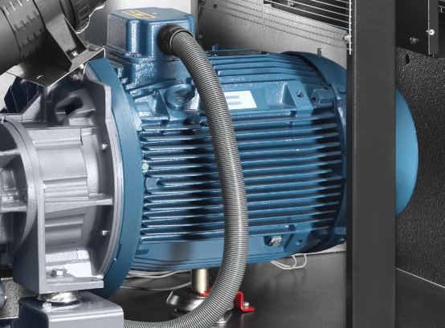 | Асинхронный электродвигатель производства WEG (Бразилия). Исполнение TEFC, класс изоляции F, класс защиты IP55 (защита от попадания пыли и полная защита от прикосновения к токоведущим частям, защита от струй жидкости во всех направлениях). Класс энергоэффективности: постоянная скорость - IE3, регулируемая скорость – IE2. Глобальная поддержка, представительство в России.
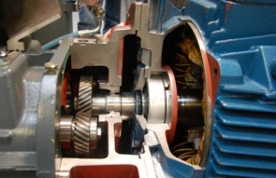 | Шестеренчатый привод - надежная конструкция трансмиссии с повышенным КПД, не требующая регулярного обслуживания. Роликовые и роликовые упорные подшипники SKF. Уплотнение вала «сухой электродвигатель» не позволяет маслу из полости винтового элемента попадать в электродвигатель.
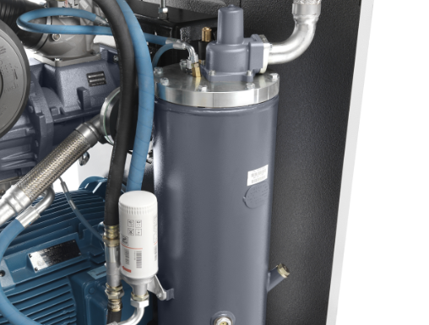 | Трехступенчатая система сепарации масла собственной разработки включает в себя три этапа: циклонная сепарация, гравитационное отделение, фильтрующий элемент с большой поверхностью фильтрации. Вертикальное расположение масляного бака и правильно подобранный угол входа потока воздуха в бак. Низкое падения давления на новом фильтрующем элементе сепаратора. Низкое остаточное содержание масла позволяет: снизить затраты на очистку воздуха, уменьшить воздействие на окружающую среду, снизить затраты на замену масла. Остаточное содержание масла: не более 3 мг/м³ на протяжении всего срока службы фильтрующего элемента маслосепаратора (6000 ч).
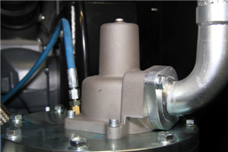 | Разгрузочный клапан и клапан минимального давления собственной разработки. Дизайн Airpower n.v. Простая конструкция с несколькими подвижными частями. Сервисный набор 12 000 ч. С 2014 г. в компрессорах устанавливаются загрузочные клапаны вакуумного типа.
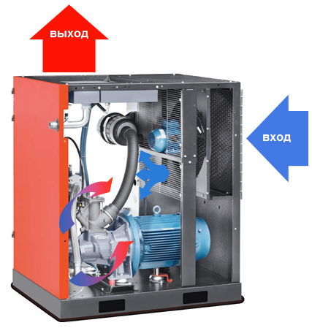 | Система воздушного охлаждения организована с выходом охлаждающего воздуха вверх, что позволяет повысить удобство организации вентиляции и избежать подмеса горячего воздуха на всасывании. Нагнетательный патрубок выполнен отдельно от радиаторов – не возникает проблем с подведением вентиляционного короба.
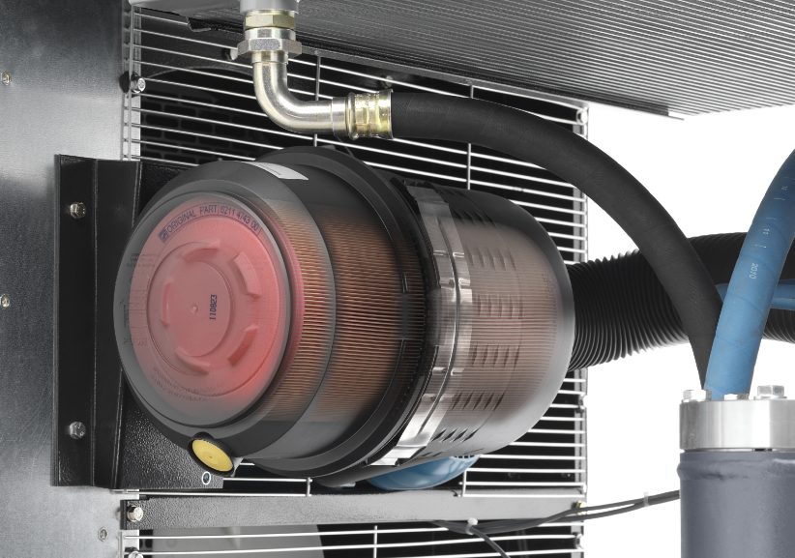 | Расположение воздушного фильтра в холодной зоне помогает снизить рабочую температуру в компрессоре и повысить надежность и эффективность работы, производительность компрессора. Исполнение воздушного фильтра в корпусе снижает уровень загрязнений.
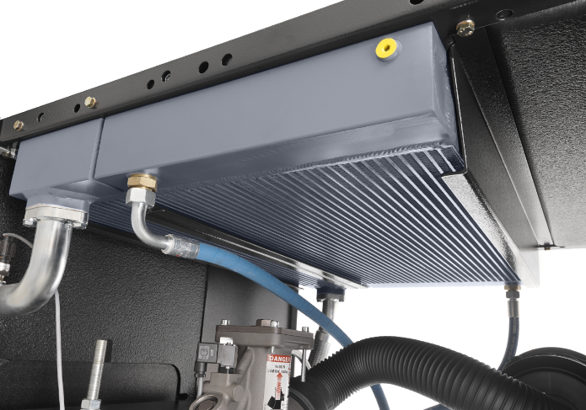 | Охладители воздуха и масла выполнены горизонтально и отдельно друг от друга. Это позволяет уменьшить температурные напряжения и увеличить срок службы. Расположение охладителей на горизонтальных направляющих и малый вес обеспечивают легкий доступ для обслуживания. Легко очищаются и демонтируются одним человеком.
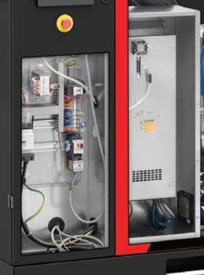 | Электрошкаф производства Schneider Electric. Расположение панели управления в общем электрошкафе. Избыточное давление в электрошкафе (организовано принудительное охлаждение) и закрытое исполнение – грязь не попадает внутрь. Увеличенный срок службы компонентов. Удобный доступ для обслуживания.  Доступ ко всем обслуживаемым узлам организован со стороны одной панели. Двери можно открывать либо снимать как панели. Исполнение компрессора на раме (без внешних виброопор и доп. требований к установке на фундаменте) с отверстиями для погрузчика.
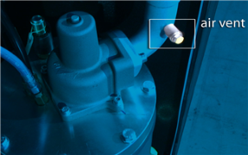 | Дополнительные особенности. Нержавеющие рукава высокого давления с длительным сроком службы и отсутствием утечек, армированный резиновый шланг линии эвакуации масла. Заглушка для сброса давления в магистрали. Маслобак Aircom.

Стандартная комплектация компрессорной установки

Винтовой элемент в корпусе, электродвигатель, шестеренчатая передача, маслобак сепаратора, воздушный и масляный охладители, воздушный всасывающий фильтр в корпусе, фильтрующий элемент маслосепаратора, вентилятор осевого типа, электродвигатель вентилятора, полностью подключенный электрошкаф в сборе, графический полноцветный контроллер, рукава высокого давления, армированные резиновые шланги, разгрузочный клапан, клапан минимального давления, обратный клапан, заглушка сброса давления, масляный фильтр, панель предварительной фильтрации, электродвигатель вентилятора, жесткий нагнетательный патрубок, жесткая рама без специальных креплений к фундаменту, виброопоры электродвигателя и редуктора, датчики температуры и давления, металлический корпус. Компрессор поставляется полностью готовым к подключению и работе.
Система управления. Контроллер ES4000 Advanced поколения Mk5.

Панель управления  - графический дисплей 3,5” QVGA, 320x240 pix, многоцветный (65000 цветов) с подсветкой, текст + иконки  - контактная тактильная резиновая клвиатура  - индикация автоматической работы  - индикация аварийной сигнализации  - светодиод общей сигнализации  - индикация сервисного обслуживания  - индикация напряжения  - клавиши прокрутки, выбора и возврата  - кнопки пуска/останова  Корпус  - Ethernet, CAN, RS485, I/O  - Карта памяти SD/MMC  - 16Mb Flash EPROM, 16Mb SDRAM  - Энергонезависимое ОЗУ  - Входы/выходы: 2 х давление, 5 х температура (PT1000), 10 x дискретных входа, 9 х релейных выхода | 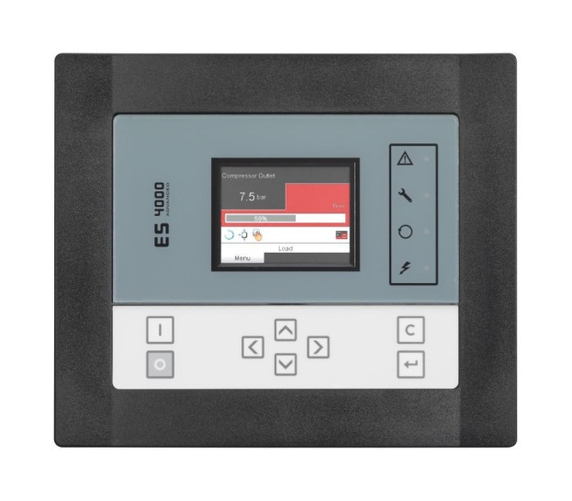
Удобство использования
- выбор 3 языков из 25 доступных
- все параметры могут быть изменены вручную и защищены паролем
- автоматический перезапуск после исчезновения электрического напряжения (не активирован)
Безопасность
- защита от запуска под давлением (уставка минимального давления)
- защита от повышения давления в маслобаке (остановка по сигналу до включения предохранительного клапана)
- история неисправностей с записью рабочих параметров для установки причин неполадок
Энергосбережение
- автоматическое включение/выключение при работе в системе до 6 компрессоров (выравнивание рабочих давлений)
- программирование таймера на неделю
- таймер реального времени
- возможность активизации дневного и ночного режима работы
Связь
- удаленный контроль и вывод информации об ошибках через сухой контакт
- возможность управления до 6 компрессорами с использованием алгоритма выравнивания наработки
- Входы/выходы: 2 х давление, 5 х температура (PT1000), 10 x дискретных входа, 9 х релейных выхода

Дополнительные опции под заказ

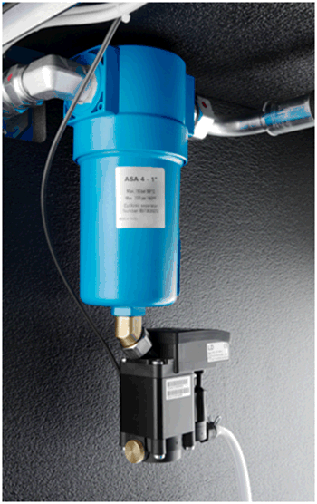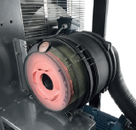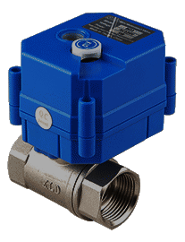  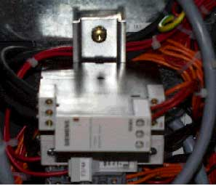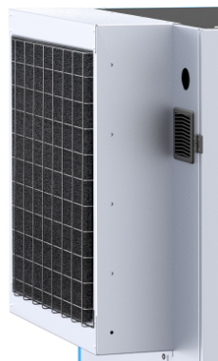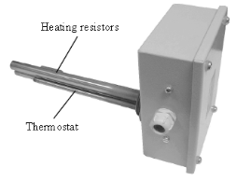 | - встроенный осушитель  - влагосепаратор циклонного типа  - электронный слив конденсата  - вентилятор центробежного типа  - реле чередования фаз  - высокоэффективный воздушный фильтр  - высокоэффективная фильтрующая панель  - шумогасящая панель  - предпусковой подогреватель  - масло 4000 ч  - масло 8000 ч  - пищевое масло  - система рекуперации тепла  - деревянная упаковка  - тропический термостат  - система управления до 6 компрессорами ECOntrol6

ТЕХНИЧЕСКИЕ ХАРАКТЕРИСТИКИ CPC40G

№ | Параметр | Ед. | 7,5 | 8,5 | 10 | 13
1.1 | Номинальное рабочее давление | бар | 7,0 | 8,0 | 9,5 | 12,5
1.2 | Минимальное рабочее давление | бар | 4,0 | 4,0 | 4,0 | 4,0
1.3 | Максимальное рабочее давление | бар | 7,5 | 8,5 | 10,0 | 13,0
1.4 | Минимальная температура окружающей среды | °C | 0 | 0 | 0 | 0
1.5 | Максимальная температура окружающей среды | °C | 43 | 43 | 43 | 43
2.1 | Производительность при номинальном давлении* | м³/мин | 5,60 | 5,24 | 4,73 | 3,93
2.2 | Номинальная мощность электродвигателя | кВт | 30 | 30 | 30 | 30
2.3 | Полная потребляемая мощность при ном. давлении | кВт | 36,7 | 36,4 | 35,6 | 34,9
2.4 | Уд. энергоэффективность при ном. давлении, SER | Дж/л | 393 | 416 | 452 | 532
2.5 | Потребляемая мощность в режиме «разгрузки» | кВт | 9,0 | 8,7 | 8,6 | 11,2
2.6 | Мощность вентилятора | кВт | 1,3 | 1,3 | 1,3 | 1,3
2.7 | Повышение температуры воздуха на нагнетании | °C | 10 | 10 | 10 | 10
3.1 | КПД электродвигателя | % | 93,5 | 93,5 | 93,5 | 93,5
3.2 | Количество масла в системе | л | 20 | 20 | 20 | 20
3.3 | Остаточное содержание масла в воздухе**, не более | мг/м³ | 3 | 3 | 3 | 3
3.4 | Уровень шума*** | дБ(А) | 71 | 71 | 70 | 70
3.5 | Расход охлаждающего воздуха (рекомендация) | м³/ч | 5400 | 5400 | 5400 | 5400

* - в соответствии с ISO 1217, annex C
** - на протяжении всего срока службы фильтрующего элемента маслосепаратора
*** - в соответствии с ISO 2151
ГАБАРИТНЫЕ РАЗМЕРЫ

Исполнение | На раме, дополнительное крепление не требуется
Длина / Ширина / Высота, мм | 1420 x 1060 x 1630
Вес, кг | 790
Присоедниение | G 1 1/2”
КОММЕРЧЕСКАЯ ИНФОРМАЦИЯ

Гарантия

Стандартная гарантия на винтовые маслозаполненные компрессоры Chicago Pneumatic составляет 24 месяца с даты ввода оборудования в эксплуатацию, но не более 26 месяцев с даты отгрузки.

Мы предоставляем гарантию 5 лет на винтовой элемент при условии соблюдения установленных интервалов технического обслуживания и использования только оригинальных запасных частей.

Сервисное обслуживание

Заполняется компанией-дистрибьютором

Условия поставки

Оборудование | Стоимость 1 ед.,  руб. с НДС | Кол-во,  ед. | Стоимость,  руб. с НДС
Компрессор CPC40G

Цена указана на условиях поставки DDP Химки
Условия оплаты: 30% предоплата, 70% перед отгрузкой
Производство: Atlas Copco Airpower n.v., Бельгия
Срок поставки: 7 недель

